APS1 – Física do Movimento

Nicolas Stegmann e Stephanie Wertheimer

2C

Fábio Hage

Introdução

Essa APS visa realizar a modelagem de um pêndulo simples, comparando a modelagem matemática ideal com o experimento prático, e analisando as limitações da modelagem matemática, por conta de diferentes angulações. Para tanto, dois experimentos foram feitos, um para um ângulo grande, 66°, e outro para um ângulo pequeno, 20°. A modelagem foi feita por meio de um código-fonte em Python.

O código-fonte está disponível no GitHub, no link:

Os vídeos do experimento estão disponíveis nos links:

<https://youtu.be/Z_PUcMod4qk>

<https://youtu.be/mi38qFUtQuo>

Modelagem Matemática

**θ**

$$\hat{θ}$$

**T**

$$\hat{r}$$

**P**

Equações

ꙍ $\frac{dꙍ}{dt}=-g ∙sen($- ꙍg * math.sin(teta))/raio

Resultados da Simulação

Abaixo pode-se observar gráficos contendo o comportamento do pêndulo para o ângulo de 20° na simulação matemática:

* deslocamento do pêndulo no eixo x em função do tempo

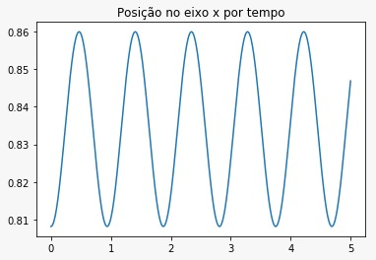

* deslocamento do pêndulo no eixo y em função do tempo

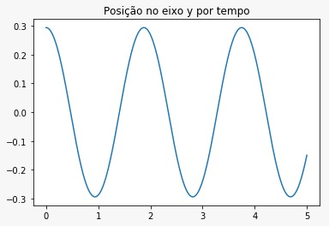

* variação do ângulo em função do tempo

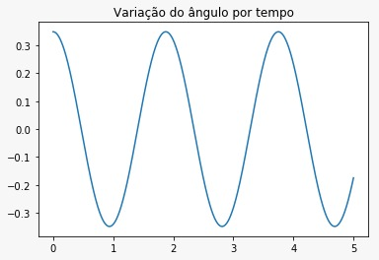

* Trajetória do pêndulo em função de x e y

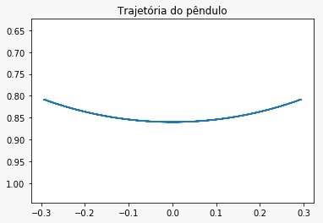

Abaixo pode-se observar gráficos contendo o comportamento do pêndulo para o ângulo de 20° na simulação matemática:

* deslocamento do pêndulo no eixo x em função do tempo

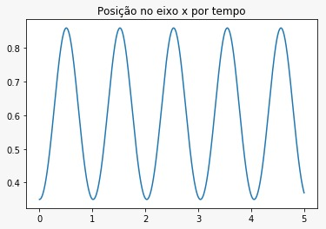

* deslocamento do pêndulo no eixo y em função do tempo

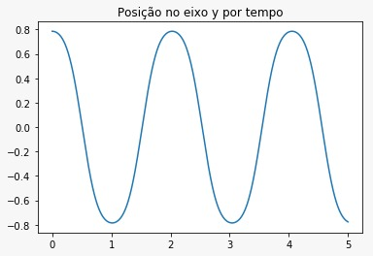

* variação do ângulo em função do tempo

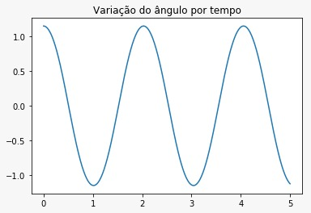

* Trajetória do pêndulo em função de x e y

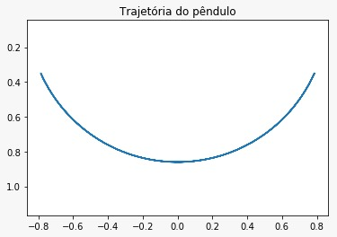

De acordo com a simulação, o período da simulação é 1.8603497.

Experimento

Para projetar esse experimento, uma bolinha de borracha de 0,043kg foi presa a um barbante de 0,86m. Dois ângulos foram escolhidos arbitrariamente, sabendo-se que um deveria ser grande e o outro pequeno. Medindo os ângulos no vídeo, obtemos 66° para o ângulo grande e 20° para o pequeno.

Resultados Experimentais

Abaixo é possível observar o gráfico do movimento do pêndulo em relação ao eixo X em função do tempo para o ângulo de 20°. O gráfico mostra que o ângulo vai diminuindo a cada oscilação, porque o eixo x tem um valor decrescente. O mesmo ocorre para a simulação como ângulo grande.

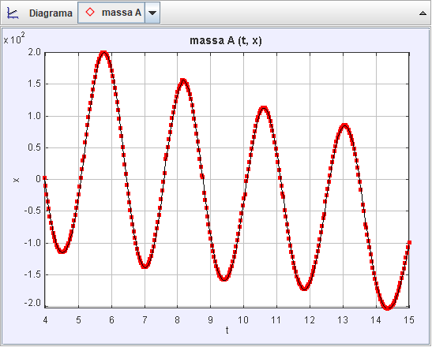

Figure 1 – Movimento do eixo X em função do tempo para o ângulo pequeno -

O período experimental foi de 2.3 segundos para o ângulo pequeno, aproximadamente 0.4 segundos atrasado em relação ao da simulação

Conclusão

É possível concluir que o comportamento da simulação matemática e da experimentação é análogo. Algumas discrepâncias podem ser observadas, como por exemplo a altura que o pêndulo alcança e a variação no período.

A altura é decrescente porque forças de dissipação ocorrem no experimento, como por exemplo o arrasto no fio e na bolinha, e isso pode ser observado tanto no vídeo quanto na simulação no Tracker, e não é visto na simulação do Python porque ela é ideal e não considera essas forças. O mesmo acontece com o período, dado que a amplitude do movimento do pêndulo diminiu.